# anafilaxia

## definição

A anafilaxia é uma reação potencialmente fatal de **hipersensibilidade sistêmica grave**, que pode cursar com hipotensão grave ou comprometimento das vias aéreas. É uma reação em cascata causada pela liberação de mediadores de mastócitos e basófilos de uma forma **dependente de IgE**.

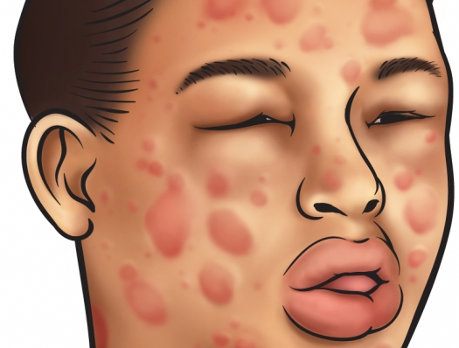

**O choque anafilático,** por sua vez, é definido como reação anafilática em que ocorre uma insuficiente entrega de oxigênio para os tecidos, resultando em colapso cardiovascular e fluxo sanguíneo insuficiente.

Já a **reação anafilactoide** descreve as respostas que são clinicamente indistinguíveis da anafilaxia, que não são IgE mediadas e que não necessitam de uma exposição sensibilizadora. Sinais e sintomas parecidos com anafilaxia, mas que são causados por fatores distintos.

**Ex: causado por atividade física, álcool e anafilaxia associada ao uso de opioides, entre outras causas.**

## fisiopatologia

O mecanismo mediado por IgE é também definido como mecanismo de **hipersensibilidade tipo I**; nesse caso, o alérgeno se liga ao segmento Fab da **IgE** e este ativa e libera proteinoquinases presentes em **basófilos e mastócitos** e, por consequência, leva à liberação de mediadores pré-formados estocados nos grânulos citoplasmáticos daquelas células, que incluem **histamina e triptase**, entre outros mediadores. **A histamina liga-se aos receptores H1 e H2**. Os receptores **H2 têm efeitos vasodilatadores e de aumento da permeabilidade capilar. Os receptores H1, por sua vez, têm efeitos vasoconstritores e broncoconstritores.**

Basicamente, a reação tem como função a liberação de histamina e triptase, que vão ligar a receptores que irão causar essas alterações.

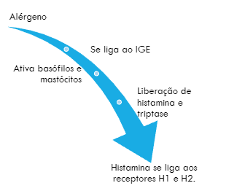

FATORES PREDISPONENTES

FATORES PREDISPONENTES

FATORES PREDISPONENTES

FATORES PREDISPONENTES

FATORES PREDISPONENTES

FATORES PREDISPONENTES

FATORES PREDISPONENTES

## Fatores predisponentes

FATORES PREDISPONENTES

São fatores que predispõe para o surgimento de reações alérgicas:

* Pacientes nos extremos de idade, novos demais ou velhos demais.
* Episódios de doenças respiratórias.
* Comorbidades: asma, insuficiência respiratória crônica, doença cardiovascular.
* Viagem.
* Mastocitose e atopia grave.
* Ingestão de álcool.
* Uso de betabloqueadores, IECA a e anti-inflamatórios não esteroidais.

## Fatores etiologicos

Na tabela abaixo é possível perceber que os principais fatores etiológicos para anafilaxia são por ingestão de alimentos, principalmente frutos do mar. Enquanto o uso de drogas ocupa o segundo lugar.

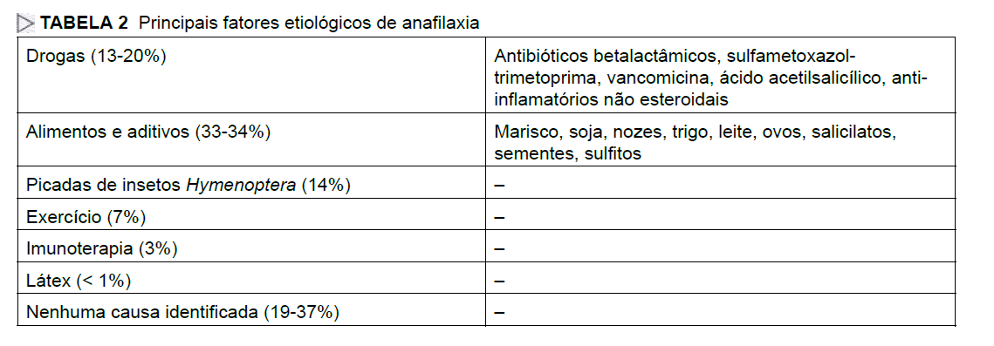

## Manifestações clínicas

**As manifestações têm um tempo de início variável**. O tempo entre o contato alérgeno e a morte pode variar de 5 minutos após injeção de droga, 10-15 minutos após picada de inseto e até 35 minutos em anafilaxia secundária a alimentos.

A maioria dos pacientes que desenvolvem manifestações graves apresenta essas manifestações em até 60 minutos da exposição, com mais da metade das mortes por anafilaxia ocorrendo com 60 minutos da exposição.

A anafilaxia por causa alimentar tem uma maior demora devido a absorção ainda sofrer algumas passagens, enquanto a por uso de drogas tende a ser mais fatal devido a mais rápida absorção.

|  |  |  |
| --- | --- | --- |
| Tempo para início das manifestações clínicas | | |
| Ingesta de alimentos | **Picada de inseto** | **Uso de drogas** |
| 35 minutos | **10 – 15 minutos** | **5 minutos** |

O quadro clínico pode seguir um **curso unifásico ou bifásico**; neste segundo caso, os sintomas desaparecem ou apresentam melhora parcial, para retornarem cerca de 1 a 8 horas depois, período que pode se estender até 24 horas. **Em cerca de 75 a 80% dos casos, o quadro segue um padrão unifásico.** Ou seja, o bifásico possui duas fases, uma de desaparecimento dos sintomas e outra de retorno.

### Sintomas cutâneos

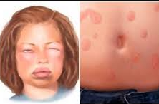**O envolvimento cutâneo**, que ocorre em ***85 a 90%*** dos casos. Os sintomas cutâneos e de mucosa incluem **prurido, rubor, edema dos lábios e língua, eritema urticariforme.** As manifestações cutâneas estão particularmente ausentes em reações anafiláticas, que ocorrem durante ato cirúrgico.

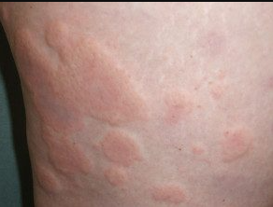



### Sintomas respiratórios

**Os sintomas respiratórios**, após os cutâneos, são os mais comuns e incluem sintomas de vias aéreas superiores como coriza, espirros, prurido nasal e, em suas formas graves, **estridor, disfonia e rouquidão**, mas também envolvem vias aéreas inferiores com sintomas como **dispneia, sibilos e outros achados de broncoespasmo e hipoxemia.** Cerca de 45 a 60% dos óbitos por reações alérgicas são secundários a complicações respiratórias.

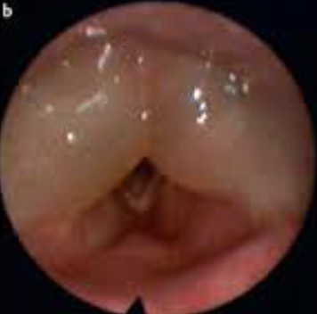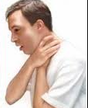

### Sintomas cardiovasculares

**As complicações cardiovasculares** ocorrem pela anafilaxia, ou como complicação de seu tratamento. **Síncope e tonturas** são relativamente comuns, bem como arritmias e bradicardia paradoxal. O uso da **atropina pode reverter a bradicardia**, mas não têm efeito na hipotensão. O choque anafilático inicialmente se manifesta por **taquicardia e diminuição da resistência vascular sistêmica** e, posteriormente, devido a aumento da permeabilidade capilar, com hipovolemia.

### Sintomas gastrointestinais

Sintomas gastrointestinais ocorrem em 30 a 45% dos casos e também podem ser proeminentes, ***incluindo náuseas, vômitos, diarreia e dor abdominal***, usualmente na forma de cólica. *–Ana Passou mal e teve que vomitar no posto por que teve uma reação alérgica após ingerir camarão*

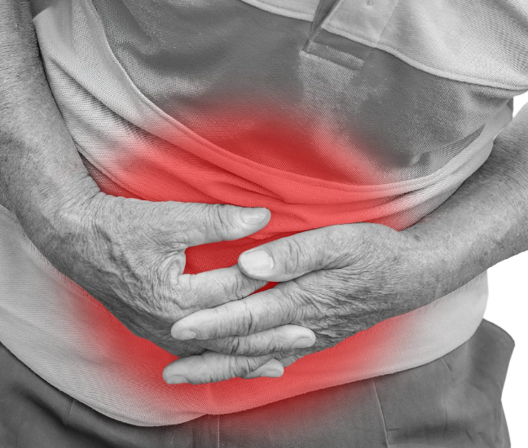

### Sinais de alarme em pacientes com anafilaxia

Deve-se ficar atento a alguns sinais que podem surgir em pacientes com anafilaxia, pois pode ser indícios de fatalidade eminente, são eles:

* Rápida progressão dos sintomas
* Estridor e dificuldade respiratória
* Tórax silente
* Hipotensão ou choque
* Necessidade de droga vasoativa
* Arritmias malignas
* Náuseas ou vômitos persistentes

## diagnostico

**O diagnóstico de anafilaxia é clínico.** Porém alguns exames complementares podem ser solicitados em casos em que se tenha dúvida.

Durante os episódios de anafilaxia, os valores séricos de **triptase e histamina** ficam elevados, assim, essas dosagens podem ser úteis em quadros duvidosos. Outras investigações podem ser realizadas envolvendo a pesquisa in vitro de IgE específica, testes cutâneos ou de provocação, mas são de pouca utilidade no DE.

## tratamento

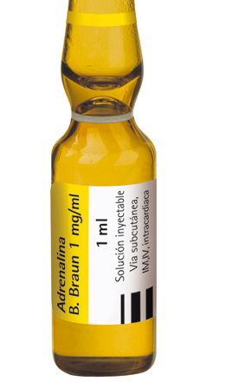O elemento mais importante do tratamento da anafilaxia é a **adrenalina.** A aplicação deve idealmente ser realizada na região do **músculo vasto lateral**; dessa forma, têm-se picos maiores e mais rápidos da concentração da adrenalina.

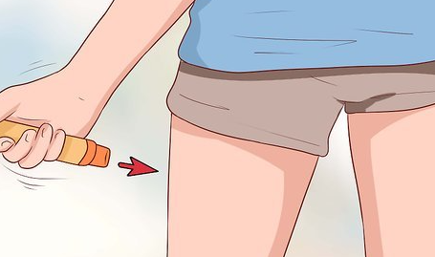As doses recomendadas são as seguintes: **0,5 mg em adultos.**

As etapas no tratamento de anafilaxia serão citadas a seguir.

1. ***Retirar o fator precipitante (alérgeno)***
   1. O primeiro passo na abordagem é evitar o fator precipitante, por exemplo, interrompendo a infusão da medicação que iniciou o quadro anafilático, não havendo benefício do uso de carvão ativado.
2. ***Monitorização***
3. ***Oxigenação até SatO2>92%***
4. Usar baixo limiar para indicação de via aérea definitiva.
5. ***Adrenalina IM 0,5 mg***, podendo ser repetida a cada 5 minutos de acordo com a resposta.
6. **Se hipotensão, reposição volêmica**, 1-2 litros de solução cristaloide em 1 hora
7. Se não houver resposta à adrenalina IM: **Adrenalina EV: Bolus: 0,1 mg**
8. **Manutenção:** adrenalina colocando adrenalina 1 mg em 500 mL de solução fisiológica em uma infusão inicial de 0,5 a 2 mL/min, titulando-se a dose conforme o efeito. Considerar associação de vasopressores se choque refratário.
9. **Corticoide para evitar fase tardia**: metilprednisolona 1-2 mg/kg em crianças, até dose máxima de 125 mg, ou hidrocortisona 200 a 300 mg por via intravenosa (5 a 10 mg/kg em crianças até dose máxima de 300 mg). Na alta (pacientes com manifestações cutâneas persistentes), manter prednisona 40 mg por 3 a 5 dias.
10. Considerar: difenidramina 25 a 50 mg IV; ranitidina 50 mg IV
11. **Se broncoespasmo: usar broncodilatadores** como fenoterol 100-250 μg (Inalatório) e ipratrópio 250-500 μg (Inalatório).